Автор Егорова Анна,
обучающаяся 7 "Б" класса МБОУ СОШ №30
города Энгельса Саратовской области.
Руководитель Нефёдова Евгения Николаевна
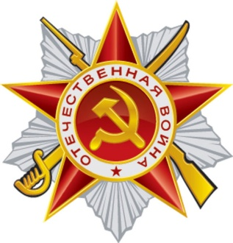

ВЕРНОСТЬ
В 2015 году мы будем отмечать юбилей: 70-летие со Дня Победы в Великой Отечественной войне. Мне кажется, что нет в России человека, которого не коснулась бы эта страшная война. Боль потери близкого человека не обошла стороной и нашу семью…
Я узнала про моего прадеда, Прудникова Петра Филипповича, от моей мамы. Как-то 9 мая мы с семьёй пошли на старое кладбище. Мама купила много тюльпанов, чтобы их положить у Братской могилы к Вечному огню. Она рассказала мне, что прадедушка храбро сражался с фашистами и погиб под Орлом 1943 году.
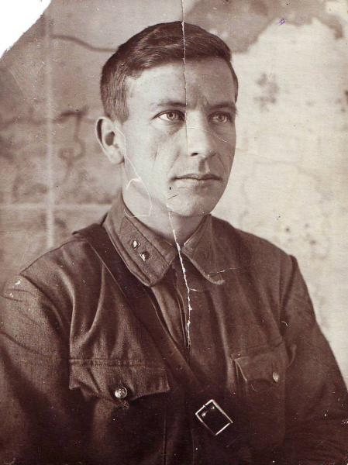

Ни прабабушку Машу, ни прадедушку Петра я живыми не застала, но об их крепкой и дружной семье слышала от моей бабушки Тамары. Она рассказала нам о том, как, похоронив двоих детей от голода, её родители не озлобились на жизнь, а продолжили хранить нежность и заботу друг о друге и любить её, Томочку, свою маленькую дочурку. Этот снимок, где они ещё так счастливы, сделан был 22 июня 1941 года. А чуть позже Пётр Филиппович, мой прадед, ушёл на фронт. Вот эта маленькая девочка Тамарочка и стала в дальнейшем моей бабушкой.

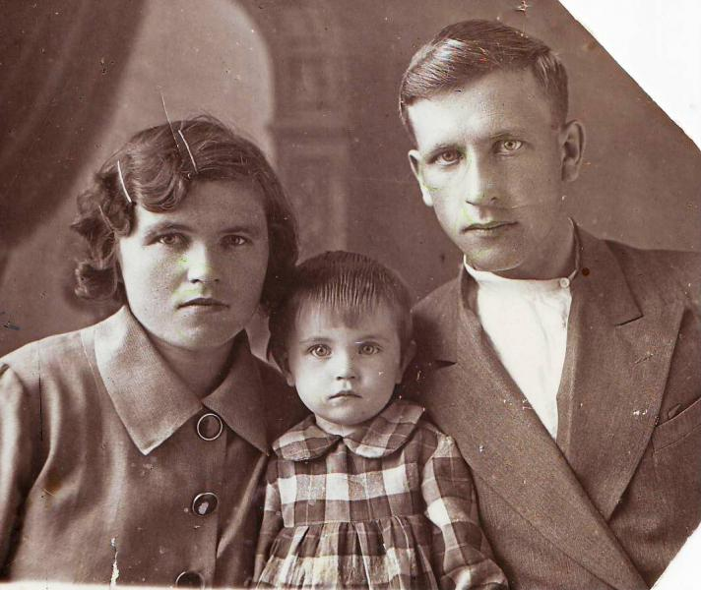

Когда бабушка Тамара тяжело заболела, она взяла слово со своей дочери (моей мамы): передать детям память о прадедушке Петре, чтобы они помнили о том, какой ценой было заработано наше право на жизнь, на то прекрасное будущее, которое забрала эта ужасная война у наших дедов, прадедов. И добавила бабушка: 9 мая носить цветы на Братскую могилу при любых обстоятельствах.

Мама мне рассказала, что, когда мой прадед Пётр Филиппович был в госпитале, его жена Мария Васильевна (моя прабабушка) с дочкой Томочкой (моей бабушкой) поехали к нему - им разрешили. Но пока они ехали, Прудникова Петра Филипповича уже выписали. Он снова попал на поле битвы. Письмо о его гибели застало жену с маленьким ребёнком на вокзале. Мария Васильевна даже потеряла свою дочку Тамарочку. Настолько ошеломило её известие о гибели любимого мужа, что она забыла о ребёнке. Слава Богу, добрые люди ей помогли. Прабабушка так больше и не вышла замуж. Она сохранила свою любовь, говоря: «Такого, как мой Петя, я уже больше не встречу».

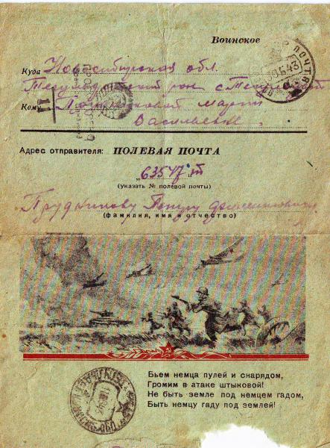

И как нам сейчас не хватает той доброты друг к другу, той заботы и поддержки, какой окружили мою прабабушку Машу фронтовые друзья прадеда Петра. Они выжили в той страшной войне. И всю оставшуюся жизнь поддерживали жену и дочь своего погибшего друга - помогали им, чем могли. Каждый год 9 мая встречались они на Братской могиле под Орлом, вспоминая боевых товарищей...

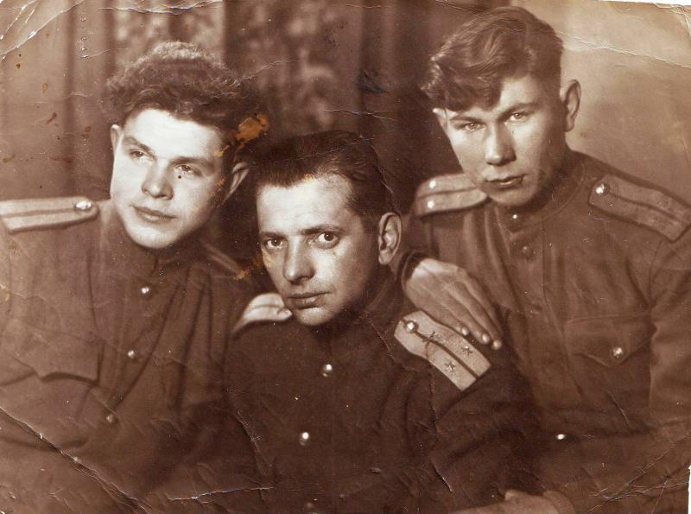

Когда мы услышали песню «Прадедушка» по радио, мама сказал, что эта песня о моём прадедушке Петре и обо всех сражавшихся на той войне. Я хочу, чтобы память обо всех воевавших в Великой Отечественной войне была жива как можно дольше не только в нашей семье, но и в каждом доме.

